SWISS KRONO Profi Modul (TOP 2001) / Profi Modul Flex

SWISS KRONO

Eigenschaften

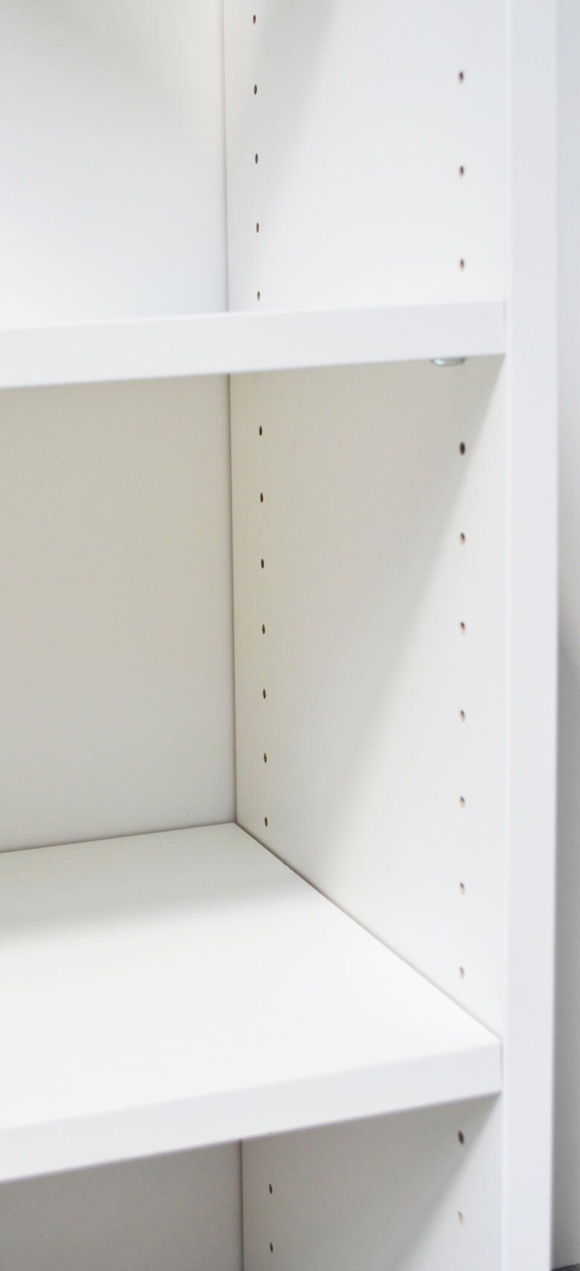

Werkstoff

Holzspan

Breite (mm)

296,00 - 596,00

Länge (mm)

2.300,00 - 2.800,00

Stärke (mm)

16,00 - 19,00

Ausführung Bekleidung

Platte

Gewicht (kg)

7,44 - 19,42

Struktur unten

Perl

Struktur oben

Perl

Anwendungsbereich

Schränke, Regale

Farbton

Frontweiss, Korpusgrau

Oberfläche

Perl

Einsatz Profi-Modul

Boden/Tablare, Seitenteil, Front, Mittelteil